PROVA DI MATEMATICA

- Claudia va in palestra ad allenarsi. L’allenamento inizia alle 16:00 e dura un’ora e mezza. A che ora finirà l’allenamento?

  - 16: 30

  - 17: 00

  - 17: 30

2. Quanto misura, in centimetri, il perimetro della figura colorata in grigio?

1 cm

A. 11 cm

- 15 cm

- 24 cm

  - Quanto misura in centimetri il perimetro della figura?

1 cm

- 16 cm

- 24 cm

- 10 cm

  - Come si scrive il numero settemilaottocentotrenta e otto decimi?

A. 7838

B. 7830,8

C. 7000,838

5 Osserva il grafico che rappresenta un gruppo di bambini partecipanti ad un campeggio estivo e divisi per femmine (rappresentate dalle colonne bianche) e maschi (rappresentati dalle colonne grigie).

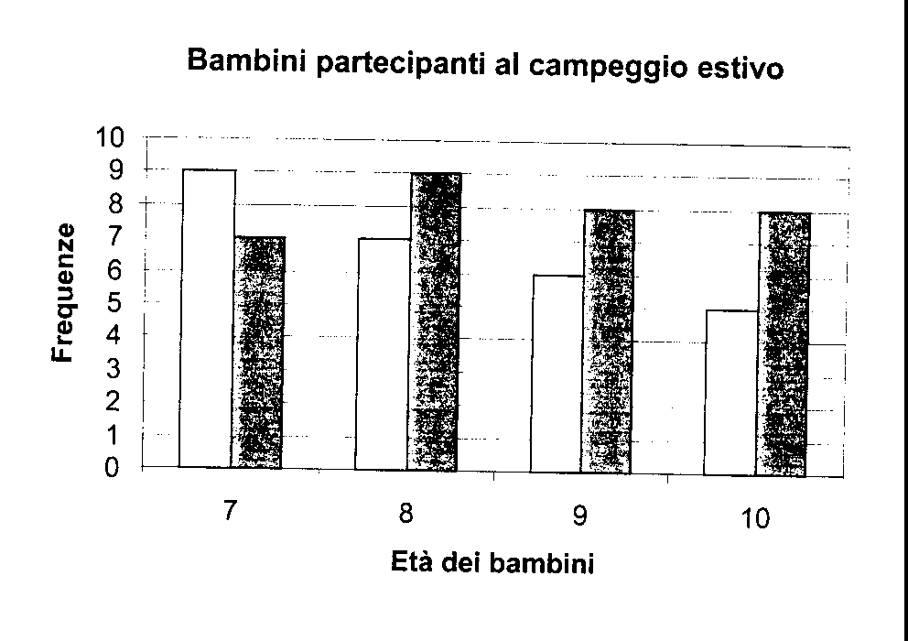

Quante sono le femmine che hanno 10 anni?

A. 8
B. 7
C. 5

6. Osserva questi due insiemi
Rana
Pesce
Gatto
Insieme 2
Giraffa
Canguro
Cane

Insieme 1

L’insieme 1 è l’insieme degli animali che allattano i propri cuccioli. L’insieme 2 è l’insieme degli animali che depongono le uova.
In uno dei due insiemi c’è un intruso.

Quale animale è nell’insieme sbagliato?

rana

gatto
C. giraffa

7. Durante una gita alcuni bambini trovano molti ricci di castagne. A scuola, con l’aiuto dell’insegnate, scoprono com’è fatto questo frutto. Che cosa osservano nell’ordine partendo dall’esterno della castagna?

il riccio, la buccia e la polpa

la polpa, il riccio e la buccia

il riccio, la polpa e la buccia

8. In una fattoria sono nati alcuni animali: un anatroccolo, un pulcino e un vitello.
In quale delle righe seguenti ogni piccolo è unito alla mamma da una freccia nel modo corretto?

A. mucca vitello; chioccia anatroccolo; anatra pulcino
B. mucca vitello; chioccia pulcino; anatra anatroccolo
C. mucca pulcino; chioccia vitello; anatra anatroccolo

